TP Minikube

Context

Les fichiers de deployment

Mysql-deployment.yaml

apiVersion: apps/v1

kind: Deployment

metadata:

  name: wordpress-mysql

  labels:

    app: wordpress

spec:

  selector:

    matchLabels:

      app: wordpress

      tier: mysql

  strategy:

    type: Recreate

  template:

    metadata:

      labels:

        app: wordpress

        tier: mysql

    spec:

      containers:

      - image: mysql:8.0

        name: mysql

        env:

        - name: MYSQL_ROOT_PASSWORD

          value: password

        - name: MYSQL_DATABASE

          value: wordpress

        - name: MYSQL_USER

          value: wordpress

        - name: MYSQL_PASSWORD

          value: password

        ports:

        - containerPort: 3306

          name: mysql

        volumeMounts:

        - name: mysql-persistent-storage

          mountPath: /var/lib/mysql

      volumes:

      - name: mysql-persistent-storage

        persistentVolumeClaim:

          claimName: mysql-pv-claim

Deployment du service wordpress

Sur windows, renseigner l’@IP du service mysql au lieu du nom du service.

#Activer le ingress controller

minikube addons enable ingress

Activer le ingress controller

Deploy wordpress-ingress.yaml

kubectl apply -f .\wordpress-ingress.yaml

minikube addons enable ingress

kubectl get ingress

NAME CLASS HOSTS ADDRESS PORTS AGE

nginx-ingress nginx site1.local,site2.local 192.168.49.2 80 5d11h

wordpress-ingress nginx site.wordpress 192.168.49.2 80 73s

Modifier le fichier hosts avec l’@IP de la machine et nom du host

Cd C:\Windows\System32\Drivers\etc

Code .

#<IP_Minikube> <nom_host>

#192.168.49.2 minikube.local.host

127.0.0.1 site1.local

127.0.0.1 site2.local

# Pour Ingress de wordpress-mysql TP minikube

127.0.0.1 site.wordpress

# End of section

Lancer la commande

Minikube tunnel

Vérifier sur un navigateur

<http://localhost/site.wordpress>

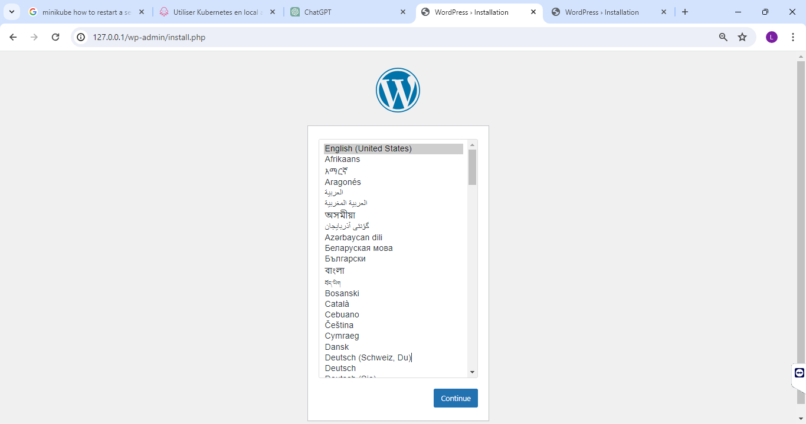

Créer une applications stateful avec 3 replicas mysql et wordpress

Si le service est pending et ne change pas de status, vérifier le pvc pour comprendre l’erreur. Aller dans la zone Events pour lire les erreurs.

kubectl describe pvc mysql-pvc